令和８年６月

ＣＮＣ三次元測定機講習会の御案内

京都府織物・機械金属振興センター
公益財団法人京都産業２１ 北部支援センター

丹後・知恵のものづくりパークでは、丹後地域の機械金属加工企業の従業員を対象としたＣＮＣ三次元測定機の操作講習会を実施します。本講習会は、ＣＮＣ三次元測定機による精密測定の基礎的事項の解説や実機による操作実習を通じて精密測定技術の基本を習得していただく内容となっています。

１ 日 時 令和８年７月２８日（火）、２９日（水）８月４日（火）、５日（水）
各日ともに１０時００分～１７時００分（全４日間で１コースとなっています）
２ 場 所 丹後・知恵のものづくりパーク Ｂ棟 精密測定室 （京丹後市峰山町荒山225）
３ 内 容 (1) 三次元測定機の概要と基本的事項
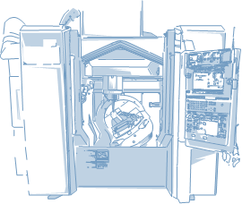 (2) プローブのキャリブレーション
(3) 機械座標系と測定物座標系
(4) 要素の手動測定と公差照合
(5) 自動測定プログラムの作成と実行 等
（実習機材）高精度ＣＮＣ三次元測定機
ミツトヨ製STRATO-Apex9166）
４ 講 師 株式会社ミツトヨ 講習担当職員
５ 主 催 京都府織物・機械金属振興センター
公益財団法人京都産業２１ 北部支援センター
６ 定 員 ５名 （先着順）
※ 原則として京都府内に本拠又は事業所を置く企業の従業員を対象とします。また、丹後管内に本社、営業所若しくは事業所を有する企業を最優先とし、次に京都府内に本社、営業所若しくは事業所を有する企業を優先して受け付けます。
※ １事業所あたりの複数人の申込みも可能ですが、申込状況により人数調整させていただく場合があります。
７ 参加費 無 料
８ 注意事項 講習会場は室温20℃となっていますので、服装にお気をつけください
（長袖持参をおすすめいたします）
９ その他 実機操作の際に自社のワークを持参し、測定いただいても構いません。
申込締切 令和８年７月２１日（火）必着
（裏面へ）
申込方法
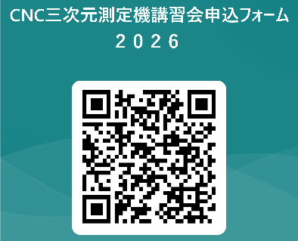
申込フォームもしくは受講申込書に必要事項を記入の上、メールまたはFAXにてお申込みください

申し込み・問合わせ先
申込フォーム： https://forms.cloud.microsoft/r/jt138AbetT

京都府織物・機械金属振興センター 技術支援課 機械金属グループ
（担当：早川 ＴＥＬ０７７２－６２－７４０３）
ＦＡＸ ０７７２－６２－５２４０ E-mail oriki-gijutsu＠pref.kyoto.lg.jp

京都府織物・機械金属振興センター 技術支援課 （担当：早川） 行
CNC三次元測定機講習会 受講申込書
企業名
所在地 | （〒 ― ）
連絡先 | 担当者（部署・役職・氏名） | 電話番号
連絡先 |  | ― ―
連絡先 | メールアドレス | ファックス番号
連絡先 |  | ― ―
受講者氏名 | 氏名（ふりがな）
受講者氏名 | 氏名（ふりがな）
<< 注意事項 >>
１ 原則、京都府内に本拠又は事業所を置く企業の従業員が対象となります。
２ 申込書に記入いただいた個人情報は、本講習会に必要な受講者名簿作成及び受付連絡その他当センタ
ーで今後実施する事業の案内に利用するものであり、目的外の利用及び開示・提供は一切行いません。



